|  |
| --- |
| **Evaluation – Réactions d’oxydoréduction** |

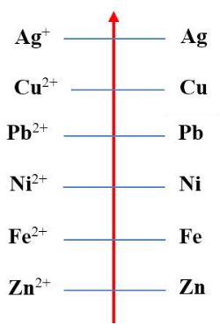**Situation :** Après avoir observé le procédé de cuivrage du fer, Léa se demande s’il serait possible de réaliser le même procédé à l’envers, et ainsi de créer une couche de zinc sur une barre de cuivre.

**Expérience n°1 : Cuivrage du zinc**

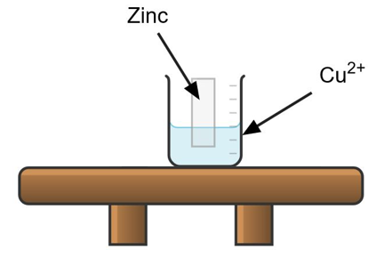Dans un premier temps, on souhaite étudier ce qu’il se passe lorsqu’on place une barre de zinc dans une solution de sulfate de cuivre.

Couples redox

1. Proposer un protocole permettant de décrire le schéma suivant.
2. Réaliser l’expérience ci-contre
3. Quels sont les deux couples red/ox en jeu ?
4. Ecrire la demi-équation de l’oxydation du cuivre
5. Ecrire la demi-équation de la réduction du zinc
6. Ecrire l’équation d’oxydo-réduction correspondante
7. Arrive-t-on à observer cette réaction dans votre expérience ?

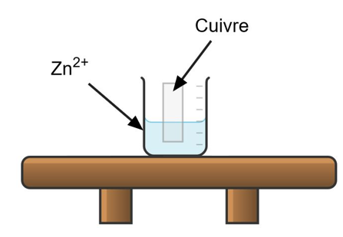**Expérience n°2 : Zingage du cuivre**

1. Réaliser l’expérience ci-contre
2. Quels sont les deux couples red/ox en jeu ?
3. Ecrire la demi-équation de l’oxydation du zinc
4. Ecrire la demi-équation de la réduction du cuivre
5. Ecrire l’équation d’oxydo-réduction correspondante
6. Pourquoi n’arrive-t-on pas à observer cette réaction dans votre expérience ?